**Комплексная контрольная работа по предмету «Музыка»**

**2 «…» класс. Вариант – 1.**

**Фамилия _____________________________**

**Имя__________________________________**

Задание № 1. Выбери правильный ответ и обведи его.

1. Самый большой музыкальный инструмент?

А) Орган

Б) Рояль

В) Барабан

2. Человека, сочиняющего музыку, называют:

А) Дирижер

Б) Композитор

В) Автор

3. Ноты – это знаки, которыми

А) пишут слова

Б) записывают музыку

В) делают вычисления

4. Какой инструмент не издает музыкальный звук?

А) барабан

Б) скрипка

В) гитара

5. Большое количество музыкантов, которые поют, называется:

А) оркестр

Б) солист

В) хор

6. Какой музыкальный инструмент не относится к ударным?

А) Треугольник

Б) Тарелки

В) Рояль

7. Марш – это музыка…

А) которую удобно петь

Б) под которую хочется шагать

В) под которую танцуют

8. Что такое симфонический оркестр?

А) коллектив певцов

Б) группа струнных музыкальных инструментов

В) коллектив музыкантов, играющих на разных музыкальных инструментах

9. Человека, который руководит хором или оркестром, называют:

А) руководитель

Б) дирижер

В) композитор

10. В симфонической сказке «Петя и волк» С.Прокофьева персонажи говорят голосами:

А) музыкальных инструментов

Б) актеров

В) звуками природы

Задание № 2. Найди неверный признак жанра «опера» и отметь его.

* Исполняется в театре.
* Все слова исполняются под музыку.
* Актеры танцуют в специальной обуви.
* Актеры выступают в костюмах.

Задание № 3. Запиши название музыкального инструмента.

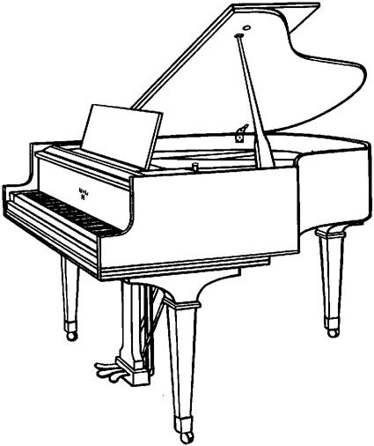

|  |  |  |  |  |
| --- | --- | --- | --- | --- |
| Р |  |  |  | ь |

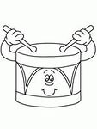

|  |  |  |  |  |  |  |
| --- | --- | --- | --- | --- | --- | --- |
| Б |  |  |  |  |  | н |

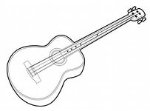

|  |  |  |  |  |  |
| --- | --- | --- | --- | --- | --- |
| Г |  |  |  |  | а |

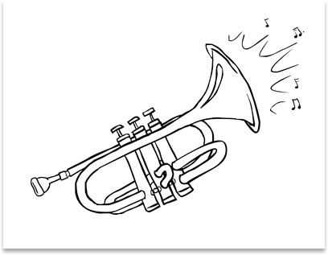

|  |  |  |  |  |
| --- | --- | --- | --- | --- |
| Т |  |  |  | а |

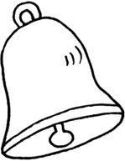

|  |  |  |  |  |  |  |
| --- | --- | --- | --- | --- | --- | --- |
| К |  |  |  |  |  | л |

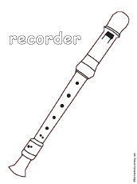

|  |  |  |  |  |  |
| --- | --- | --- | --- | --- | --- |
| Ф |  |  |  |  | а |